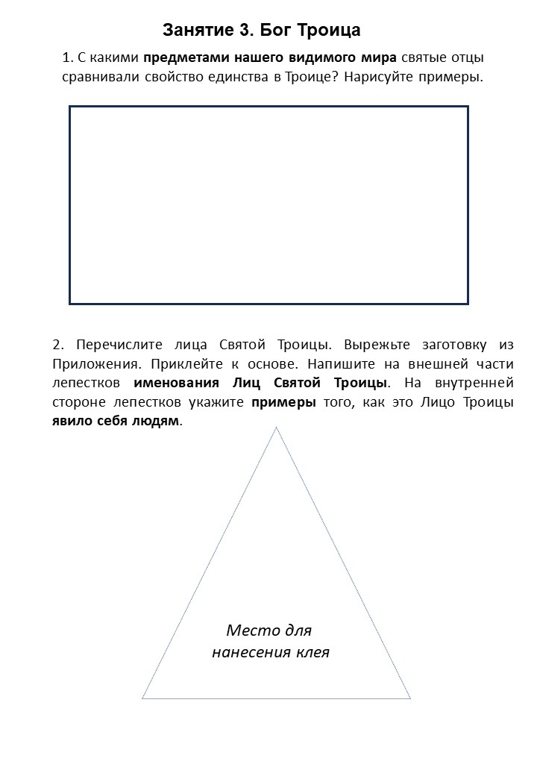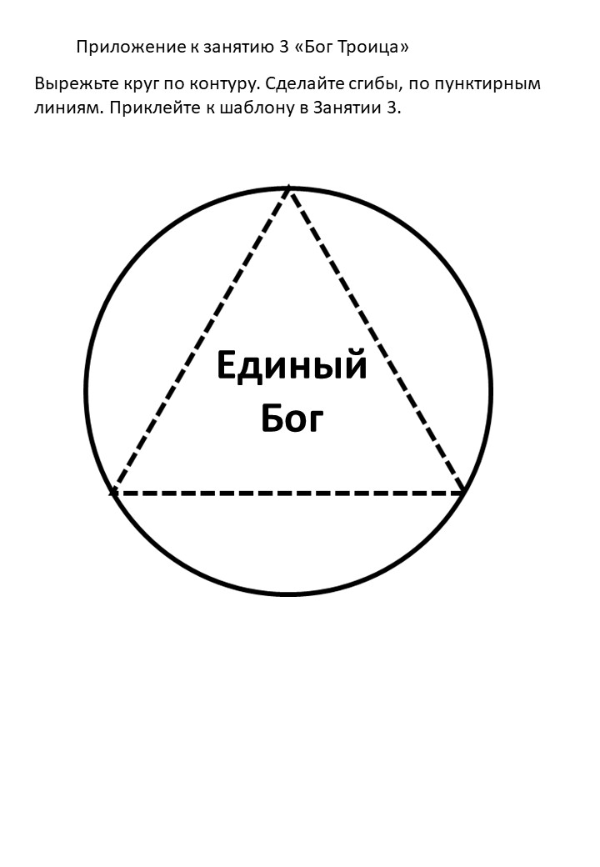

Приложение. Творческий конспект. Лист-основа

Приложение. Творческий конспект. Лист с шаблоном для разрезания